Białystok 2004-03-02

Eksportowanie i importowanie projektów z oprogramowania Coach 5.

Eksport projektu

Eksportowanie plików związanych z danym projektem przygotowanym w środowisku C5 (Coach 5) jest możliwe zarówno przed jak i po otworzeniu projektu poprzez wykorzystanie opcji „Narzędzia” -> „Menadżer projektów” z Menu programu. Po otworzeniu tego okna określamy w prawym panelu położenie w systemie plików do którego chcemy zapisać nasze pliki. Na dole listy w prawym panelu mamy nazwy dostępnych napędów, a oznaczenie „ [..] ” oznacza katalog nadrzędny. Ścieżka może mieć maksymalnie osiem poziomów katalogów.
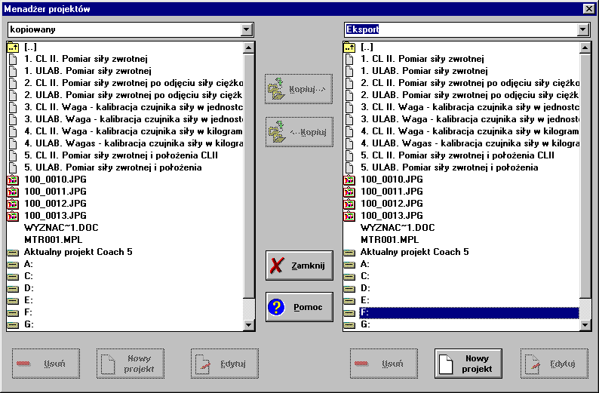
Naciśnięcie przycisku „Nowy projekt” pod prawym panelem spowoduje założenie w wybranym miejscu systemu plików (katalogu) nowego podkatalogu o nazwie „PROJ001” (lub o kolejnym numerze jeżeli w danym katalogu znajdują się już inne projekty). W oknie C5 temu katalogowi odpowiada oczywiście pełna nazwa którą podajemy w czasie zakładanie projektu.
2
1
3
4
Rysunek 1 Okno polecenia eksportującego projekty. 1 – Wybór napędu na który mają być zapisane eksportowane dane, 2 – założenie nowego katalogu projektu, 3 – panel wyboru eksportowanych danych, 4 – przycisk kopiowania/eksportu plików projektu.
Kolejnym krokiem jest wybranie w lewym panelu – panelu projektów dostępnych bezpośrednio w katalogu C5 projektu, a następnie zaznaczenie plików które chcemy wyeksportować. Zazwyczaj są to wszystkie pliki znajdujące się w danym projekcie. Kopiujemy je do wcześniej założonego w prawym panelu projektu naciskając przycisk „Kopiuj” oznaczony strzałką zwróconą w prawą stronę.
Wyeksportowany katalog/projekt możemy teraz zarchiwizować do jednego pliku programem WinZip. Nie zmniejszy to wydajnie rozmiarów ale pozwoli na późniejsze przesyłanie projektu w jednym skompresowanym archiwum. W tym celu ze strony http://download.com.com/3000-2250-10003164.html pobieramy oprogramowanie WinZip i instalujemy je na komputerze. Po otwarciu programu zakładamy nowe archiwum i dodajemy do niego wszystkie pliki znajdujące się w projekcie.

Importowanie projektu
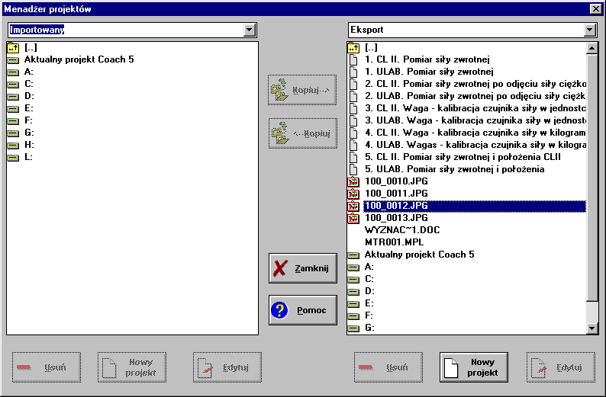
W tym samym oknie co poprzednio możemy też dokonać importu danych. Po wcześniejszym rozpakowaniu pobranego projektu w lokalnym systemie plików, wskazujemy w prawym panelu jego położenie. W lewym panelu zakładamy nowy projekt, otwieramy go i kopiujemy do niego pliki z prawego panelu naciskając przycisk „Kopiuj” oznaczony strzałką w lewą stronę. Po zamknięciu okna „Menadżera projektów” importowany projekt będzie dostępny pod wybraną przez nas nazwą.
3
1
4
2
2
Rysunek 2 Importowanie projektu do programu Coach 5. 1 – Określenie położenia importowanych danych, 2- założenie nowego projektu w C5, 3 – otwarcie założonego projektu, 4 – kopiowanie danych do wcześniej założonego projektu.

